Kolorowe rezerwacje

Proszę o pobranie i zainstalowanie najnowszej wersji Aplikacji ze strony https://www.plansoft.org/index.php/dokumentacja-2/
Bezpośredni link do pobrania wersji instalacyjnej Aplikacji: http://plansoft.org/wp-content/uploads/pdf/install.zip

Wprowadzono zmianę polegającą na tym, że formy zajęć o typie rezerwacja mogą być prezentowane na pulpicie planisty za pomocą kolorów (lub za pomocą zakreskowanych pól – jak poprzednio).

Aby zobaczyć pokolorowane rezerwacje należy wybrać kolorowanie = Forma:

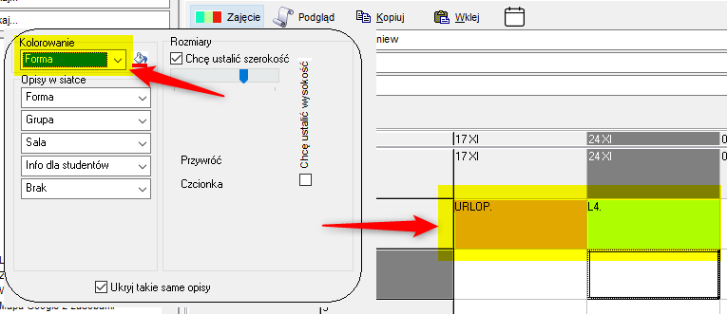

Po wybraniu innego kolorowania niż „Forma” rezerwacje są prezentowane na ekranie w formie zakreskowanych obszarów – jak poprzednio:

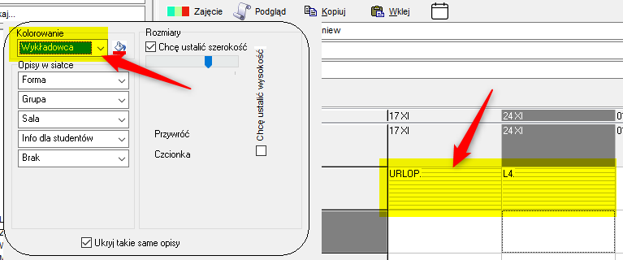

Zmiana dotyczy sposobu prezentowania danych na pulpicie planisty i nie ma wpływu na wydruki.

